Papier top ... Paysage hivernal

Pour faire ce tutoriel on a besoin d’une image paysage misted ou une image dont on lui appliquera un masque 20/20, un masque au goût ou le mien.
Du filtre , Xero / Sparkles.
D’une police d’écriture de votre choix ou … BlackChancery … pour votre signature, elle se trouve dans windows.
Matériel ici
Et c’est parti!
1 - Apporter votre matériel dans psp, fenêtre / Dupliquer vos images et fermer les originaux.
2 - Avec l’outil pipette, choisir une couleur de votre image et la placer en avant plan ... ( Ma couleur #6073a7)
3 - Ouvrir une nouvelle image de 1280 x 350 ou selon votre configuration d’écran.
4 - Placez la couleur choisie dans le 1280x350.
5 – Calques / Nouveau calque de masque / À partir d’une image … Sélectionner « silmask »
Comme la capture.
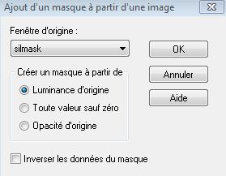
6 – Se placer sur le calque masque et d’un click droit / Fusionner le groupe.
7 – Effets / Effets 3D / Ombre portée … comme la capture…
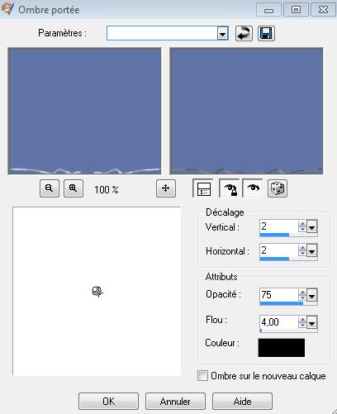

8 – Avec la baguette magique, cliquer dans le centre de la forme masque bleu dans le 1280.
Voici la configuration de la baquette magique ci-dessous.

9 – Sélections / Modifier / contracter de 9 pixels.
10 – Copier l’image misted « paysage_hivernal » … ajouter un calque puis coller dans la sélection.
Voici le résultat.
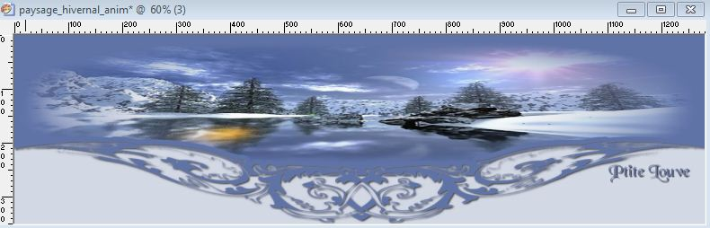
11 – Sélections / Désélectionner tout.
12 – Dupliquer ce calque, placer votre curseur dessus et / Fusionner avec le calque du dessous.
13 – Ajouter un nouveau calque / Calque / Agencer / Placer en bas de la pile, y ajouter la couleur de votre choix.
(Ma couleur #d3d8e5 …)
14 – Se placer sur le calque du haut, ajouter un calque, et signer votre travail avec la police de votre choix…
( Ma police …BlackChancery, taille 24)
15 – Effets / Effets 3D / Ombre portée …H. 2 – V. 2 – Opacité 75 – Flou 2 , couleur noire.
Bravo les amis notre papier top est terminé…

Vous avez le goût de faire une petite animation? Donc , suivez-moi!

Animation :
1 – Se placer sur le calque masque, avec la baguette magique, cliquer dans le centre de la forme masque bleu dans le 1280.
Voici la configuration de la baquette magique ci-dessous.
2– Sélections / Modifier / contracter de 9 pixels.
3 – Calques /Fusionner les calques visibles.
3 – Ne pas désélectionner, dupliquer 2 fois ce calque… pour en faire 3 en tout, renommez vos calques 1, 2 et 3.
4 - Sélections / Désélectionner tout.
5 – Se placer sur le calque 1, fermer le calque 2 et 3 … Effets / Modules externes / Xero / Sparkles avec ses configurations …
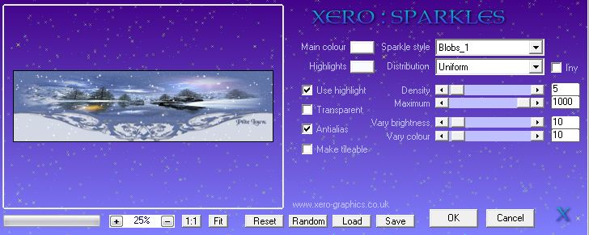

6 – Fermer le calque 1 et ouvrir le calque 2 … se placer sur le calque 2 … Effets / Modules externes / Xero / Sparkles…
À « Density » remplacer 5 par 10,
7 – Fermer le calque 2 et ouvrir le calque 3, se placer sur le calque 3… Effets / Modules externes / Xero / Sparkles…
À « Density » remplacer 10 par 15.
8 – Fermer le calque 3 et ouvrir le calque 1… se placer sur le calque 1 et Edition / Copier… Ouvrir animation shop puis
Edition / Coller comme nouvelle animation.
9 – Fermer le calque 1, ouvrir le 2 et Edition Copier … retourner dans animation shop …
Edition / Coller / Après l’image active.
10 – Pour le calque 3, on fait pareil comme le numéro 9, en changeant les numéros des calques.
Regarder l’animation et si elle vous plait … Fichier enregistrer sous… suivre les étapes.
Bravo les amis, vous vous êtes rendu jusqu’au bout…

